Señores

**INSTITUTO DE RELIGIOSAS SAN JOSÉ DE GERONA**

**CLÍNICA DE NUETRA SEÑORA DE LOS REMEDIOS**

E.S.D.

**Despacho:** Juzgado Séptimo (7°) Civil Del Circuito De Cali

**Radicado:** 760013103007-**2024-00002**-00

**Asunto:** Verbal Responsabilidad Médica

**Demandantes:** Lorena Arcila Henao (hija de la víctima) y Flor María Henao (esposa de la víctima)

**Demandados:** Instituto De Religiosas San José De Gerona – Clínica Nuestra Señora De Los Remedios

**Asunto:** Análisis viabilidad respecto aportar dictamen pericial **(CASE 21557)**

Es preciso señalar que, de conformidad con lo dispuesto en el auto interlocutorio No. 144 del 11 de febrero de 2025 y notificado en estados el día 12 de febrero de 2025, el Despacho mediante dicha providencia, realizó el decreto probatorio. De tal serte, para la parte demandante, siendo Instituto De Religiosas San José De Gerona – Clínica Nuestra Señora De Los Remedios, se decretaron entre otras pruebas solicitadas, la prueba pericial anunciada con la contestación a la demanda, sobre la cual el Despacho concedió un término de 20 días, contados a partir de la ejecutoria de dicha providencia. Así las cosas, se tiene que la fecha límite para aportar la experticia es el 12 de marzo de 2025.

1. **CONCEPTO**

De conformidad con el análisis de las pruebas obrantes en el expediente y los antecedentes enviados por la Clínica, resulta preciso manifestar que, **si es necesario** aportar el dictamen pericial, el cual permita aclarar no solo cuál fue la sintomatología con la que ingresó el señor Ramón Arcila el día 20 de noviembre de 2013, los diagnósticos y procedimientos médicos realizados al paciente en la Clínica de Nuestra Señora de los Remedios, sino además, de resaltar que la causa de fallecimiento del señor Arcila, aneurisma infrarrenal roto, no está relacionado con la atención médica brindada en la Clínica Nuestra Señora de los Remedios, que no hubo error en el diagnóstico y que la sintomatología del paciente y la adherencia al tratamiento médico impedían evidencia la existencia de enfermedades subyacentes, bajo las siguientes razones:

* Atendiendo el análisis del caso realizado por la Clínica Nuestra Señora de los Remedios, se tiene que el paciente no manifestó síntomas sobreagregados o definió con más claridad las características del dolor abdominal que hicieran sospechar de una patología subyacente a la que recibió, por el diagnostico de infección en las vías urinarias.
* Además, es necesario resaltar que el día 21 de noviembre de 2013, al señor Ramón Arcila (q.e.p.d.), por parte de la Clínica de Nuestra Señora de los Remedios, se le ordenó egreso, con recomendaciones médicas, incapacidad y síntomas de aleta, situación que no fue atendida por el paciente, comoquiera que el mismo día, 21 de noviembre de 2013, el hoy fallecido fue llevado por un compañero de trabajo, a la Fundación Valle de Lili, donde ingresó por urgencias. Dicha situación, permite inferir claramente que el señor Arcila pasó por alto las recomendaciones médicas dada por los galenos de la Clínica Nuestra Señora de los Remedios, y dicho comportamiento pudo haber influido en el fatal desenlace, generando la ruptura del aneurisma.

De acuerdo a ello, la necesidad de aportar la prueba pericial es respaldar la defensa planteada en la contestación de la demanda, la cual es que el fallecimiento del señor Ramón Arcila no tiene relación con la atención médica brindada en la Clínica Nuestra Señora De Los Remedios. Además, de probar que el causante paso por alto las recomendaciones médicas dadas por los galenos, comoquiera que aquel contaba con una incapacidad médica que no cumplió.

**Para llegar a la conclusión anterior se tuvo en cuenta lo siguiente:**

1. **HECHOS DE LA DEMANDA**

Según los expuesto en el escrito de la demanda, el señor Ramón Arcila ingresó el día 20 de noviembre del 2013 a las 21:20 horas, por urgencias de la Clínica Nuestra Señora de los Remedios con un dolor agudo abdominal, y sobre el cual presuntamente se le efectuó un diagnóstico apresurado y errado de *“cálculos en las vías urinarias inferiores no especificados”*. Los demandantes exponen que dicho diagnóstico desacertado, provocó la pérdida de oportunidad en el señor Ramón Arcila Montoya de continuar con vida.

El día 21 de noviembre del 2013, a las 04:05 am, se ordenó el egreso del señor Ramón Arcila de la Clínica Nuestra Señora de los Remedios, con el presunto diagnóstico errado. Exponen los accionantes que, en menos de 24 horas, posteriores a su primera consulta por dolor abdominal, el día 21 de noviembre del 2013 a las 15:05 horas el señor Arcila fue llevado por urgencias a la Clínica Valle de Lili, en estado de “paro”, donde le diagnostican al señor Ramón Arcila un aneurisma de aorta infrarrenal, la cual se rompió y causó una hemorragia de 3 litros de sangre, lo que lo llevó a la muerte. En este orden de cosas, a las 15:29 horas de la tarde del 21 de noviembre del 2023 el señor Ramón Arcila Montoya falleció.

De acuerdo a la atención médica brindada en la Clínica Nuestra Señora de los Remedios, se formuló llamamiento en garantía a los médicos Hemerson Botero Ríos, Rodrigo Ramírez Buelvas y finalmente se llamó en garantía a la Compañía Chubb Seguros Colombia S.A., con base en la póliza R.C. Profesional Médica No. 12/0059564, con vigencia del 01 de marzo del 2023 al 31 de diciembre del 2023.

1. **LIQUIDACIÓN OBJETIVA PRETENSIONES**

Liquidación objetivada de las pretensiones:

En este caso el riesgo de exposición del Instituto de Religiosas San José de Gerona – Clínica Nuestra Señora de los Remedios es la suma de $75.000.000, pues si bien el valor total de la liquidación objetiva asciende a la suma de $745.535.433,48, se debe tener presente que en el caso particular se efectuó el llamamiento en garantía a la Compañía Chubb Seguros Colombia S.A., con base en la póliza R.C. Profesional Médica No. 12/0059564, con vigencia del 01 de marzo del 2023 al 31 de diciembre del 2023, dentro de la cual se pactó un deducible del 10% o mínimo de $75.000.000:

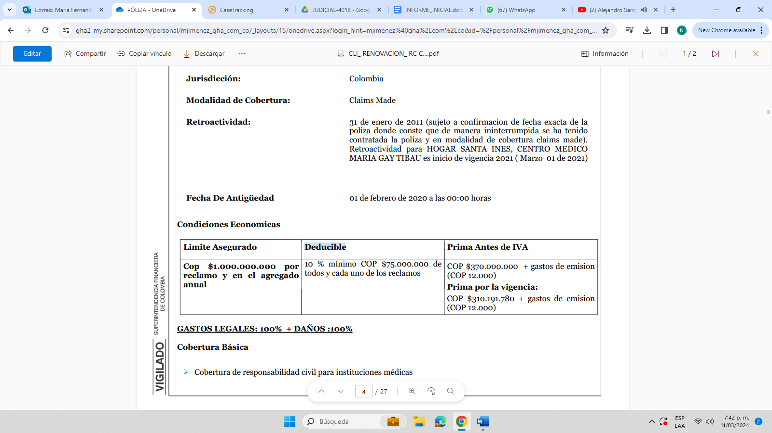

Así las cosas, la liquidación objetiva se discrimina de la siguiente forma:

* **Daño Moral: $120.000.000:** Frente a esta tipología de perjuicios es preciso señalar que la misma recae sobre el arbitrio del juez acorde con las circunstancias particulares de cada evento, por lo que, si bien esta tipología de perjuicio se encuentra deferida al “arbitrium judicis”, para el caso en particular resulta útil resaltar que de acuerdo con el contenidos de las historias clínicas se tiene que el señor Ramón Arcila ingresó el día 20 de noviembre del 2013 a la clínica nuestra señora de los Remedios, lugar donde le dieron el diagnóstico de cálculos en las vías urinarias, y si bien el tratamiento con analgésico fue favorable para la condición de salud del paciente, lo cierto es que no se logra apreciar que se efectuaron exámenes de laboratorio que de manera cierta permitiera identificar que el señor Arcila, si padecía de cálculos en las vías urinarias, y poder descartar cualquier otra patología. Por lo cual, estando probado el deceso del señor Arcila mediante el registro civil de defunción, se reconocerá las siguientes sumas de dinero, por concepto de daño moral así:
  + Lorena Arcila Henao (hija) $60.000.000
  + Flor María Henao (esposa) $60.000.000

Los anteriores valores teniendo en consideración la sentencia SC15996 del 29 de noviembre del 2016 en donde la Corte Suprema de Justicia tasó el daño moral por muerte de una persona la suma de sesenta millones de pesos ($60.000.000) reconocidos al cónyuge e hijos, como consecuencia de la responsabilidad médica atribuible a la EPS y la IPS.

* **Lucro cesante: $625.535.433,48:** Se precisa que en el caso que nos ocupa, si bien no hay certificado laboral adjunto al proceso, cabe destacar que la activa adjuntó el certificado historial laboral emitido por Colpensiones, dentro del cual se advierte que el señor Ramón Arcila en vida tuvo un vínculo laboral con la empresa Famic SAS, desde el año 2007, donde tuvo un ingreso económico variado. En ese entendido se procede a realizar la liquidación de lucro cesante, con el valor actual del SMLMV ($1.300.000 año 2024), al cual se le restó el 25% del factor prestacional.

Resulta importante exponer que el lucro cesante fue solicitado únicamente en favor de la señora Flor María Henao, quien fue la compañera permanente del señor Arcila en vida, y sin perjuicio de que la señora Flor María Henao se encuentre actualmente activa en el sistema de seguridad social, y en edad de jubilación, la Corte Suprema de Justicia ha expuesto que las indemnizaciones tienen por finalidad resarcir un daño, y que los otros conceptos como pensiones, son individuales y autónomos, por los cual hay un deber de resarcir dicha afectación (sentencia STC4281 del 2020 M.P. Álvaro Fernando García)

Así las cosas, teniendo que la liquidación del lucro cesante pasado y futuro objetiva asciende a $4.755.743.391, y esta es superior al solicitado en la demanda, se estima como liquidación objetiva de competo de lucro cesante la suma de $625.535.433,48

* **Análisis frente a la póliza vinculada con el llamamiento:**

Resulta preciso exponer que la póliza de Responsabilidad Civil Profesional Médica No. 12/0059564 con vigencia entre el 01 de marzo del 2023 al 31 de diciembre del 2023, presenta una cobertura para el caso de RC Instituciones Médicas, con una suma asegurada de $1.000.000.000, valor este que nos permite cubrir la liquidación objetiva la cual asciende a la suma de $745.535.433,48. Sin embargo, es preciso manifestar que, dentro del contrato de seguro relacionado, las partes contratantes pactaron un deducible del 10% o mínimo $75.000.000 sobre el valor total de los perjuicios a pagar, el cual debe ser asumido por el asegurado, Instituto de Religiosas San José de Gerona – Clínica Nuestra Señora de los Remedios. En ese orden de ideas, resulta claro que el deducible que debería asumir la institución médica dentro del caso en particular, es el de $75.000.000, por ser la suma más alta pactado en el deducible, y resulta ser la más beneficiosas para la compañía aseguradora dentro del caso en litigio. Bajo lo expuesto, es que, de acuerdo con las condiciones particulares del contrato de seguro, se tiene que el riesgo de exposición de la Institución de Religiosas San José de Gerona - Clínica Nuestra Señora de los Remedios asciende a la suma de **$75.000.000**.

1. **TESIS DESARROLLADA POR LA PASIVA**

**Tesis desarrollada en la contestación:** Ausencia de prueba que que acredite que el fallecimiento del señor Ramón Arcila acaeció como resultado del presunto error de diagnóstico por parte de la Clínica Nuestra Señora de los Remedios. Además, la Culpa Exclusiva de la Víctima.

Para sostener dichas tesis se precisó lo siguiente:

No se probó una relación de causalidad entre el daño aludido por la parte accionante, esto es, entre el diagnóstico de cálculos en las vías urinarias del señor Ramón Arcila y el fallecimiento del mismo el día 21 de noviembre del 2013. Por cuanto la sintomatología con la que ingresó el señor Arcila a la Institución Médica, no permitió que se hiciera sospechar de la existencia de alguna patología subyacente, diferente al diagnóstico dado de cálculos en las vías urinarias. Además, no se podía pasar por alto que, el tratamiento dado para tal diagnóstico, fue satisfactorio para mejorar las condiciones de salud presentadas por el paciente, toda vez que él mismo manifestó sentirse bien, situación que quedo claramente consignada en la Historia Clínica. Por lo que, no hay ninguna prueba técnica que infiera siquiera que la atención brindada por la Institución demandada fue la causante del daño reprochado por la accionante.

Además, debe decirse que en la atención médica brindada al hoy fallecido el día 21 de noviembre de 2013, se le realizó entrega de una incapacidad médica, valida por todo el día, además, de haber emitido recomendaciones y signos de alarma, situación que no fue atendida por el paciente. Esto, debido a que, de la Historia Clínica emitida por la Fundación Clínica Valle de Lili, se observa la anotación que precisa que, para el 21 de noviembre de 2013, el señor Ramón Arcila es llevado “por un compañero del trabajo”, con signos de urgencia, situación que denota claramente, que el señor Arcila paso por alto la incapacidad médica y las recomendaciones dada por el médico tratante de la Clínica Nuestra Señora de los Remedios

1. **ANÁLISIS SUCINTO DE LAS PRUEBAS**

**Pruebas aportadas con la demanda:**

1. Historia clínica, emitida por la Clínica Nuestra Señora de los Remedios, donde se observa la atención médica brindada los días 20 y 21 de noviembre de 2013, el diagnostico, los exámenes médicos y de laboratorio realizados la constancia de egreso y la incapacidad médica.
2. Historia clínica, emitida por la Fundación Valle de Lili, de fecha 21 de noviembre de 2013, donde se evidencia el hallazgo del aneurisma infrarrenal roto, los procedimientos médicos, el estado médico del señor Ramón Arcila donde se describe que el 20 de noviembre de 2023 presentó dolor abdominal que fue tratado como uroanálisis, y finalmente el procedimiento quirúrgico con transfusión de sangre, donde finalmente el paciente fallece.

**Pruebas aportadas por la Clínica Nuestra Señora de los Remedios:**

Únicamente la historia clínica de fecha 20 de noviembre de 2013, donde se registró la condición médica de paciente, actuaciones médicas, exámenes de laboratorios, resultado, recomendaciones médicas, incapacidad y egreso.

1. **CONCLUSIONES**

Bajo lo señalado anteriormente, es clara la necesidad de aportar un dictamen pericial médico que, permita establecer que efectivamente la sintomatología con la que ingreso el señor Ramón Arcila (q.e.p.d.) el día 20 de noviembre de 2013 a la Clínica Nuestra Señora de los Remedios, no permitida establecer la aparición de enfermedades subyacentes, mucho menos de la presencia de un aneurisma infrarrenal, comoquiera que se le practicaron exámenes médicos y de laboratorio, los cuales dieron como resultado que el señor Arcila presentaba cálculos en las vías urinarias inferiores. Además, el tratamiento médico dado para dicho diagnostico fue efectivo, pues el paciente manifestó sentirse bien y las condiciones médicas del paciente reflejaban una mejoría y una adaptación al medicamento.

En ese sentido, es preciso resaltar que, hasta el momento no existen pruebas que permita desvirtuar la existencia de un error en el diagnostico, por no haberle practicado al señor Ramón Arcila (q.e.p.d.) los exámenes médicos correspondientes. Luego entonces, la única manera de respaldar la teoría de la Clínica relativa a que la sintomatología no correspondía a un cuadro clínico de aneurisma, es este dictamen pericial.

Además, es importante precisar y destacar que el comportamiento del mismo paciente, al pasar por alto las recomendaciones médicas otorgadas en la Clínica Nuestra Señora de los Remedios, pudo haber influido en que se causará o se presentará la ruptura del aneurisma infrarrenal. Esto en atención a que, el señor Ramón Arcila (q.e.p.d.), para el día 21 de noviembre de 2013 contaba con incapacidad médica, la cual hizo caso omiso, toda vez que de acuerdo a la historia clínica de la Fundación Valle de Lili, el señor Arcila fue llevado por un compañero del trabajo. De esta manera, es claro como el hoy fallecido no atendiendo las recomendaciones médicas de reposo, cuidado y sobre todo de signos de alarma, los cuales pudieron ser identificados sin aquel no hubiera estado trabajando, sino en total descanso. Circunstancia que podría ser respaldada por el dictamen pericial.

En este orden de ideas, recordamos que el término para aportar el dictamen fenece el día 12 de marzo de 2025, atendiendo que el mismo debe ser remitido a todas las partes procesales.

Cordialmente,